# 环境检查及Docker配置

本文采用redhat7.9作为测试环境，虚拟机安装操作系统的步骤不再列出。

## 1、环境要求

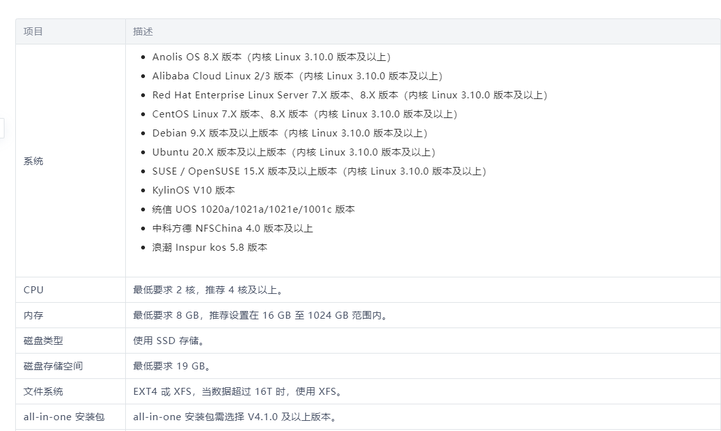

本机主机配置：centos 7.8，内存16G，CPU: 8C，根目录50G

## 2、安装和配置docker

#设置docker源仓库

yum install -y yum-utils device-mapper-persistent-data lvm2

yum-config-manager --add-repo <http://mirrors.aliyun.com/docker-ce/linux/centos/docker-ce.repo>

#启动docker服务

systemctl start docker

#激活docker服务开机自启动

systemctl enable docker.service

#校验

docker version

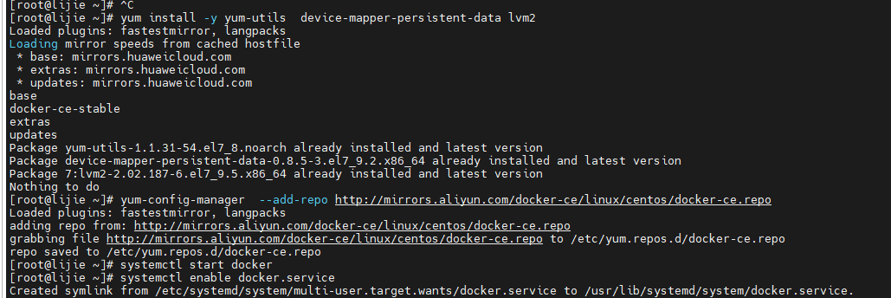

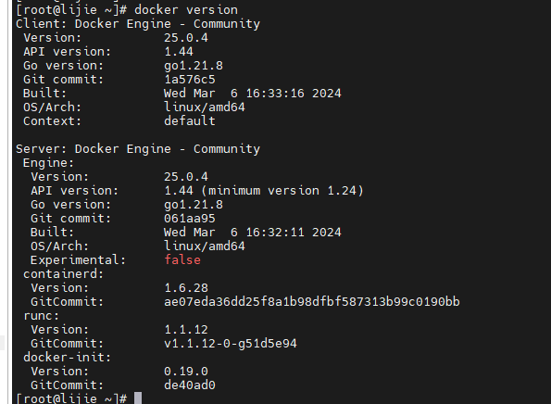

#配置docker镜像源

国内从 DockerHub 拉取镜像有时会遇到困难，此时可以配置镜像加速器。

vi /etc/docker/daemon.json

{

"registry-mirrors": [

"https://dockerproxy.com",

"https://hub-mirror.c.163.com",

"https://mirror.baidubce.com",

"https://ccr.ccs.tencentyun.com"

]

}

#重启docker服务

systemctl restart docker.service

#校验镜像源

docker info |grep Mirrors -A 5

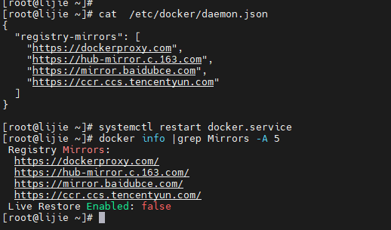

## 3、OB镜像下载

docker pull oceanbase/oceanbase-ce

docker images

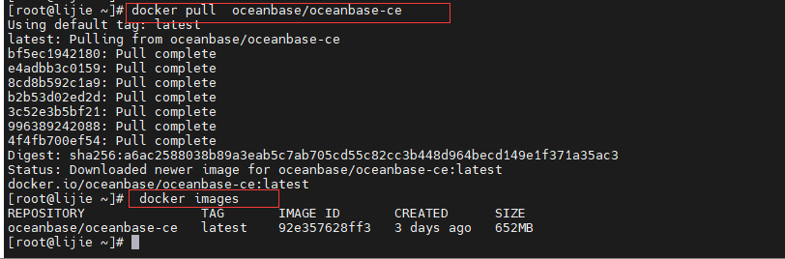

#docker参数备注

pull Download an image from a registry

image Manage images

## 4、用obd部署单节点数据库

docker images

docker run -d -m 12G --cpus 4 --name oceanbase oceanbase/oceanbase-ce



--docker run 参数备注

-d Run container in background and print container ID

-m Memory limit

--cpus decimal Number of CPUs

#检查docker日志

docker ps

docker logs oceanbase | tail -10

--启动预计需要 2~5 分钟。执行以下命令，如果返回 boot success!，则表示启动成功。

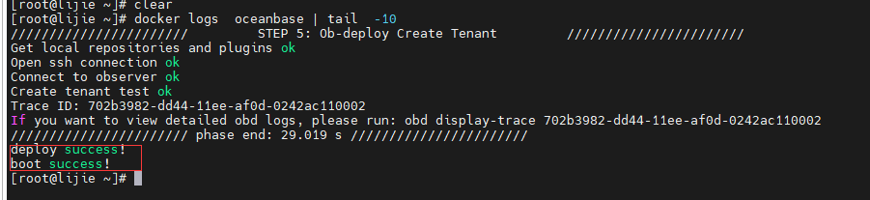

#切换终端到docker容器

--方法一

docker exec -it oceanbase bash

--参数 描述

docker exec ：Execute a command in a running container

-i, --interactive Keep STDIN open even if not attached

-t, --tty Allocate a pseudo-TTY

#检查集群状态

obd cluster list

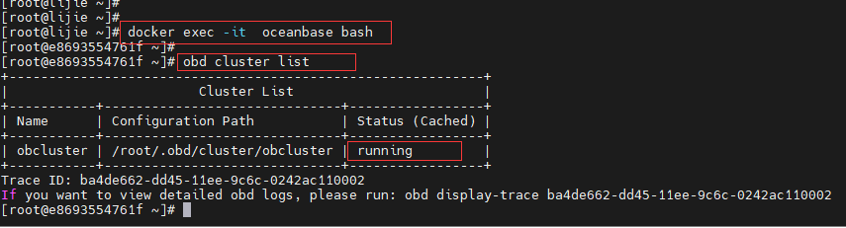

#启动集群

obd cluster start 集群名

#停止集群

obd cluster stop 集群名

#重启集群

obd cluster restart 集群名

#查看集群状况

obd cluster list

obd cluster display 集群名

注意！！！：

问题1：通过日志会发现有一些参数告警信息,添加以下参数重启集群后告警消失

vi /etc/sysctl.conf

net.core.somaxconn=2048

net.core.netdev_max_backlog=10000

net.core.rmem_default=16777216

net.core.wmem_default=16777216

net.core.rmem_max=16777216

net.core.wmem_max=16777216

net.ipv4.ip_local_port_range=3500 65535

net.ipv4.tcp_rmem=4096 87380 16777216

net.ipv4.tcp_wmem=4096 87380 16777216

net.ipv4.tcp_max_syn_backlog=16384

net.ipv4.tcp_fin_timeout=15

net.ipv4.tcp_tw_reuse=1

net.ipv4.tcp_slow_start_after_idle=0

vm.swappiness=0

vm.max_map_count=655360

fs.aio-max-nr=1048576

fs.file-max = 6573688

sysctl -p

问题2： obd cluster restart 集群名的时候报错：



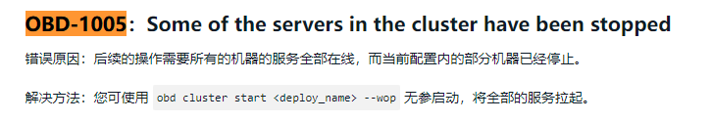报错代码参考官网：<https://www.oceanbase.com/product/ob-deployer/error-codes>

## 5、创建业务租户、数据库、表

### 1>连接数据库

连接数据库，默认root密码为空

obclient -h127.0.0.1 -P2881 -uroot@sys -p -c -A -Doceanbase

-- 修改root密码

alter user root identified by '2wsx$RFV';

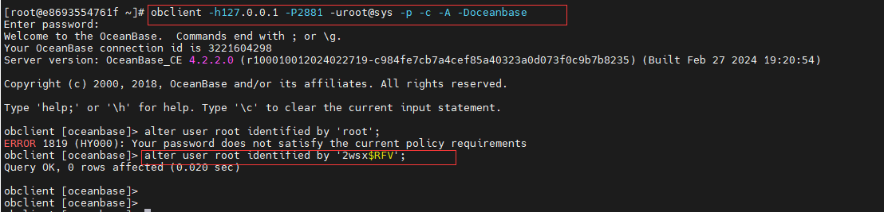

--参数注释

-h Connect to host

-P Port number to use for connection or 0 for default to, in order of preference, my.cnf, $MYSQL_TCP_PORT

-u User for login if not current user

-c Preserve comments. Send comments to the server

-A Automatically switch to vertical output mode

-D name Database to use

### 2>租户、资源池、资源单元常用操作

--查看所有租户

select * from DBA_OB_TENANTS;

--删除 test租户

drop tenant test force;

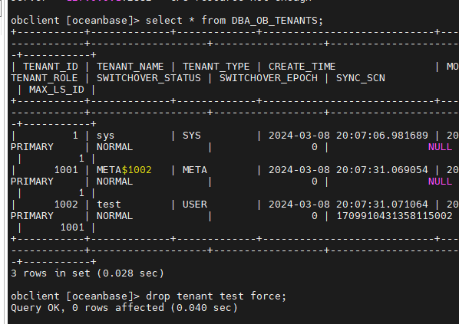

--查看所有资源池

select * from DBA_OB_RESOURCE_POOLS;

--删除test_pool资源池

drop resource pool test_pool;

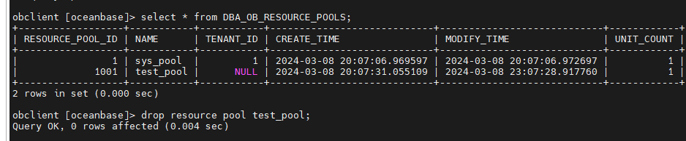

--创建资源单元

CREATE RESOURCE UNIT unit1 MAX_CPU 1, MIN_CPU 1, MEMORY_SIZE '2G',MAX_IOPS 1024, MIN_IOPS 1024, IOPS_WEIGHT 0, LOG_DISK_SIZE '2G';



--查看创建的资源单元

select * from __all_unit_config;

--创建resource pool

CREATE RESOURCE POOL pool1 UNIT='unit1',UNIT_NUM=1,ZONE_LIST=('zone1');

--创建租户

create tenant lijie resource_pool_list=('pool1'), primary_zone='RANDOM',comment 'mysql tenant/instance', charset='utf8' set ob_tcp_invited_nodes='%', ob_compatibility_mode='mysql';

--查看租户

select * from __all_tenant where tenant_name='lijie'\G;

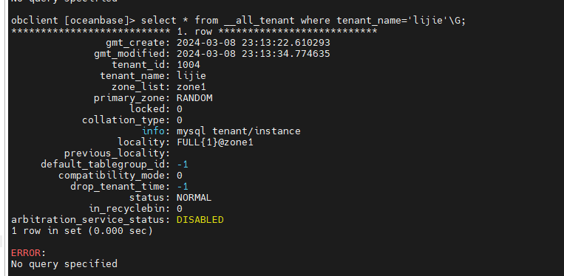

### 3>创建数据库、表

--连接租户lijie

obclient -h127.0.0.1 -P2881 -uroot@lijie -p -c -A -Doceanbase

--修改密码

alter user root identified by '2wsx$RFV';

--创建lijiedb

create database lijiedb charset='utf8mb4' read write;

--创建表

use lijiedb

create table t1(name char(20));

--创建分区表

create table t3(id int(10),t3name char(20)) partition by hash(id) partitions 5;

--创建表组

create tablegroup tbgroup1 partition by hash partitions 5;

--创建分区表并加入表组

create table t4(t4id int(10)) tablegroup=tbgroup1 partition by hash(t4id) partitions 5;

--将表加入表组

alter table t3 tablegroup=tbgroup1;

--查看表的创建语句

SHOW CREATE TABLE t3;

